МИНИСТЕРСТВО НАУКИ И ВЫСШЕГО ОБРАЗОВАНИЯ  
РОССИЙСКОЙ ФЕДЕРАЦИИ

федеральное государственное автономное   
образовательное учреждение высшего образования  
«Самарский национальный исследовательский университет   
имени академика С.П. Королева»

(Самарский университет)

Институт информатики, математики и электроники

Факультет информатики  
Кафедра суперкомпьютеров и общей информатики

**Отчет по лабораторной работе №2**

Дисциплина: «Project Management   
(Проектный менеджмент)»

Тема: **«Redmine»**

Выполнил: Михеев М. А.

Группа: 6233-010402D

Самара 2018

**ЗАДАНИЕ**

1. Install and run Redmine by any convenient for you way.

You can use a ready-made virtual machine or docker-container provided by Bintami: https://bitnami.com/stack/redmine

2. It is necessary to configure the Redmine system to send e-mail messages-notifications.

http://www.redmine.org/projects/redmine/wiki/EmailConfiguration

Yes, for the redmain, you will need to provide a login, an e-mail password, from which the redmine will send notifications to its users.

3. Login to redmine as administrator and add new developer with the name and surname: Avdeev Eugeniy; e-mail: j-avdeev@yandex.ru

If the Redmine e-mail settings correct, Redmine will send login and password information on e-mail address of new user.

4. Create new project, add Avdeev Evgeniy to this project participants.

5. Create a Task in the new created project and assign this task to Evdeniy Avdeev.

As a result, two messages should be sent to j-avdeev@yandex.ru: about creating an user account in Redmine and about the assigned task.

**РЕШЕНИЕ**

В ходе лабораторной работы были изучены основы работы с Redmine. Redmine — открытое серверное веб-приложение для управления проектами и задачами. Redmine написан на Ruby и представляет собой приложение на основе широко известного веб-фреймворка Ruby on Rails.

Были выполнены следующие действия:

1. Установка Redmine:

Необходимые компоненты для установки Redmine:

* Ruby — среда разработки Ruby.
* DevKit для Ruby — компонент разработчика для Ruby.
* AddTrustExternalCARoot-2048.pem — сертификат безопасности для Ruby.
* Redmine — последняя версия Redmine.
* NSSM — сервис менеджер.

### Шаг 1: Распаковка

* Устанавливаем RubyInstaller в нужный нам каталог (например C:\Ruby) и при установке ставим галочки: «Add Ruby executables to your PATH» и «Associate .rb and .rbw files with this Ruby installation»
* Распаковываем DevKit в C:\Ruby\Devkit
* Копируем сертификат в C:\Ruby\lib\ruby\2.1.0\rubygems\ssl_certs
* Распаковываем Redmine в C:\Ruby\Redmine
* Распаковываем NSSM в папку Redmine C:\Ruby\Redmine\NSSM

### Шаг 2: Установка devkit

* Открываем консоль cmd от имени администратора.
* Переходим в каталог Devkit:

cd C:\Ruby\Devkit

* Выполняем команду инициализации Devkit:

ruby dk.rb init

* Выполняем команду установки Devkit:

ruby dk.rb install

### Шаг 3:Установка необходимых gem'ов

* Устанавливаем менеджер для управления gem`ами:

gem install bundler

* Устанавливаем sqlite3 для Ruby

gem install sqlite3-ruby

* Обновляем все gem`ы и подтверждаем обновления:

gem update

* Сворачиваем консоль.

### Шаг 4: Настройка Redmine

* В папке config (C:\Ruby\redmine\config) открываем файл “database.yml.example”.
* Удаляем все записи, кроме текста после SQLite3 configuration example. Удостоверьтесь, что символ решетки присутствует только в ПЕРВОЙ (SQLite3 configuration example) строке.
* Сохраняем его уже в формате yml. (C:\Ruby\redmine\config\database.yml)
* В папке Redmine (C:\Ruby\redmine) открываем файл “Gemfile”.
* Дописываем туда в начало: gem "sqlite3-ruby"

### Шаг 5: Создание БД и первый запуск Redmine

* Возвращаемся в консоль и переходим в папку с redmine:

cd C:\Ruby\redmine

* Выполняем команду (установка зависимостей для Redmine):

bundle install --without development test rmagick

* Выполняем команду (генерируем ключ для Rails):

rake generate_secret_token

* Выполняем команду (создаем базу данных):

rake db:migrate RAILS_ENV="production"

* Выполняем команду (устанавливаем конфигурацию по умолчанию):

rake redmine:load_default_data RAILS_ENV="production"

* Запускаем сервер:

ruby bin/rails s -e "production"

* Проверяем запуск сервера по адресу:

/localhost:3000/

Шаг 6: Создание сервиса для Redmine:

* Создаем cmd файл:

del C:\Ruby\Redmine\service.log

del C:\Ruby\Redmine\service-err.log

set RAILS_ENV=production

cd C:\Ruby\Redmine

C:\Ruby\bin\ruby.exe -CC:\Ruby\Redmine bin/rails server webrick -e production 1>> C:\Ruby\Redmine\service.log 2>> C:\Ruby\Redmine\service-err.log

* Помещаем его в C:\Ruby\Redmine\
* Переходим в консоль и переходим в папку NSSM:

cd C:\Ruby\Redmine\NSSM

* Заходим в папку с разрядностью вашей системой, например:

cd win64

* Создаем сервис:

nssm install Redmine

* В открытом окне создания сервиса, в Path устанавливаем:

c:\windows\system32\cmd.exe

* В Arguments устанавливаем:

/c C:\Ruby\Redmine\start.cmd

* Во вкладке «Details» устанавливаем Startup type: Automatic
* Перезагружаем ПК (или просто включаем сервис руками) и пользуемся.

1. Настройка рассылки системой Redmine сообщений e-mail

## Файл «configuration.yml.example» необходимо переименовать в «configuration.yml». Затем в конце файла (там, где строка production) указываем:

production:

email_delivery:

delivery_method: :smtp

smtp_settings:

enable_starttls_auto: true

address: "smtp.gmail.com"

port: 587

domain: "smtp.gmail.com"

authentication: :plain

user_name: "your_email @gmail.com"

password: "your_password

1. Логинимся через admin/admin и меняем пользовательские данные на свои.
2. Создаем проект
3. Через пункт Администрирование добавляем новых пользователей
4. Создаем задачи

На рисунке 1 представлен скриншот сообщения, пришедшего на почту, после назначения задачи на пользователя.

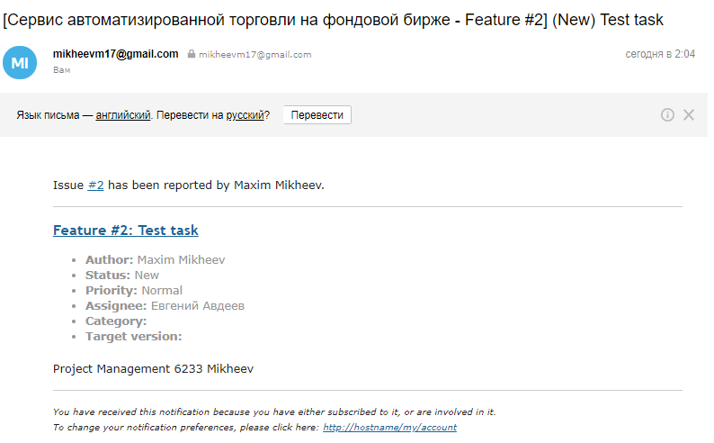

Рисунок 1 – сообщение о назначении задачи на пользователя